Temat kompleksowy : LAS WIOSNĄ
ŚRODA, 20.05.2020
„Przygody sowy”
Cele: -rozwijanie wyobraźni,
spostrzegawczości wzrokowej,
-zachęcanie do aktywności ruchowej i poznawania przyrody
1.Rodzicu, zaproponuj dziecku wysłuchanie opowiadania o pewnej sowie:
Na ostatnim piętrze wysokiej kamienicy, w szaro – żółtym pokoju mieszkał mały Michaś.
Pewnego razu ciocia Joasia przyprowadziła gościa.- Kim jesteś ? – zapytał Michaś stojącego w drzwiach fioletowego przybysza w różowym szaliku.- To mała sówka – wyjaśniła ciocia. Michaś zaprosił więc gościa do szaro – żółtego pokoju i zaproponował herbatę z miodem. Sowa, nic nie odpowiadając nastroszyła piórka i zaraz zasnęła. Następnego ranka obudziło Michasia głośne kasłanie. „Na tej okropnej półce panują przeciągi , a towarzystwo żyrafy jest wprost nie do zniesienia. Nie wiem czy wiesz, ale ona strasznie chrapie i jak oszalała wciąż macha ogonem. Kostki mi obiła i zrobiła siniaki”, skarżył się ptak. Michaś przytaknął życzliwie i zaproponował zmianę.- A może na parapecie będzie ci wygodnie?
- Na parapecie?! – zdziwiła się sowa – Przecież tam w dzień strasznie razi słońce, a nocą potwornie ziębi od szyby.
- A co byś powiedziała na miejsce obok mnie? Na tym wysokim krześle przy łóżku. Wieczorem mama czyta piękne bajki, a w ciągu dnia wszystko stamtąd widać jak na dłoni.
- Na krześle?! Wykluczone. Wciąż bym się martwiła, że jak tylko się zdrzemnę ktoś się zagapi i na mnie usiądzie. Mam zbyt słabe nerwy, by tak ryzykować. Następnie sowa zaczęła narzekać na brak miejsca do latania i nudę. Namawiała chłopca, by późnym wieczorem skakał z nią po łóżeczku, rozkopywał pierzynkę i głośno śpiewał piosenki. Michaś nie chcąc, by sowa czuła się w jego pokoju samotna i znudzona, spełniał jej wszystkie dziwaczne prośby. Po tygodniu tych nocnych wygłupów był tak zmęczony w ciągu dnia, że zasypiał na siedząco, doskwierał mu zły humor i brak apetytu. Mamusia poradziła sowie, by nocą latała w salonie wysoko pod sufitem. Dzięki temu narzekania na nudę i brak miejsca do lotów zakończyły się na jakiś czas, a Michaś przesypiał spokojnie nocki i odzyskał humor. Zaoferował też sowie, że wymyśli dla niej jakieś wyjątkowe imię. Ona jednak nie chciała o tym słuchać, każde zaproponowane imię uważała za brzydkie i zupełnie do niej niepasujące. Wiesz – pewnego dnia Michaś zaczął rozmowę – uważam jednak, że każdy powinien mieć jakieś imię.
- Możesz na mnie mówić: sówko – odpowiedziała fioletowa sowa nie otwierając oczu
- No tak, tylko myślę sobie, że gdyby nagle pojawiło się w pokoju kilkanaście sów a ja wołałbym do ciebie „sówko” to wszystkie by przyleciały, a ty nie wiedziałabyś, że to właśnie ciebie wołam. – zmartwił się chłopiec.Sowa jednak nic nie odpowiedziała. Pewnego dnia przysiadła na parapecie kuchni i długo wpatrywała się w przelatujące za szybą ptaki. Pomyślała, że ona też chciałaby tak wysoko latać….. i zasnęła Spała i spała, a zmartwiony Michaś szukał jej po całym domu
Po jakimś czasie sięgnęła po nią czyjaś ręka. To tata Michasia właśnie wracał z pracy i dostrzegł ją pośród kwiatów.- Ale z ciebie brudas. – roześmiał się - Miałaś dużo szczęścia, że cię tu znalazłem – powiedział i zaniósł do pokoju. Mama urządziła sowie kąpiel z pianą i dokładne suszenie piórek. Michaś uradowany, że zguba się odnalazła nie odstępował jej na krok.- Wiesz – w końcu powiedziała zawstydzona – od dzisiaj zamieszkam na szafie, byś już nie musiał schylać się co rano pod łóżeczko po swoje skarpetki. Oddaję im pierwszą szufladę. Bardzo tęskniłam. - dodała
Michaś ucieszył się i mocno przytulił sowę.
- Jest jeszcze jedna sprawa – dodała - Bardzo chciałabym byś nadał mi jakieś imię, bym już zawsze mogła do ciebie przylecieć gdy mnie zawołasz.
Może TY, 6-latku wymyślisz imię dla sowy?
2. Zachęć dziecko, by samodzielnie wykonało ilustracje do opowiadania i opowiedziało jego treść „ własnymi słowami” oraz oceniło zachowanie głównej bohaterki.
3.Obejrzyjcie film edukacyjny opowiadający o sowach:
https://www.youtube.com/watch?v=SFdESgcpn2w film dla dzieci o sowach
4. Po filmie zapraszamy na odrobinę gimnastyki- oczywiście z sową w głównej roli ;-)
Rodzic wydaje polecenia, dziecko wykonuje określone czynności:
SOWY POLUJĄ!- Dziecko biega z głowa pochylona do przodu i rozpostartymi „ skrzydłami”
SOWY WYPATRUJĄ!- Dziecko kuca i kręci głową
-SOWY STROSZĄ I CZYSZCZA PIÓRKA- Dziecko kuca, podnosi same ramiona i ogląda się na przemian za jedną i drugą ręką
- SOWY ODPOCZYWAJĄ W DZIEŃ!- Dziecko naśladuje śpiącego ptaka
- SOWY PRZYGOTOWUJA SIĘ DO NOCNYCH ŁÓWÓW!- Dziecko ustawia nogi równolegle do siebie, łączy dłonie opuszkami palców
-SOWY PIJA WODĘ! -Dziecko naśladuje pijącego ptaka
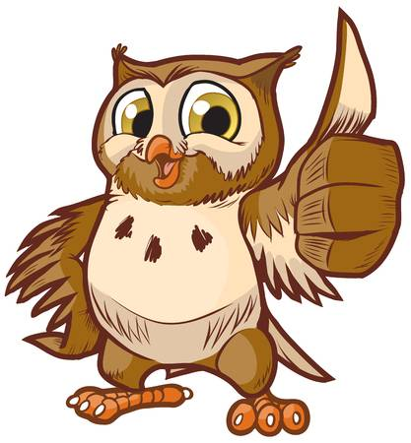
Czytanie i kodowanie:
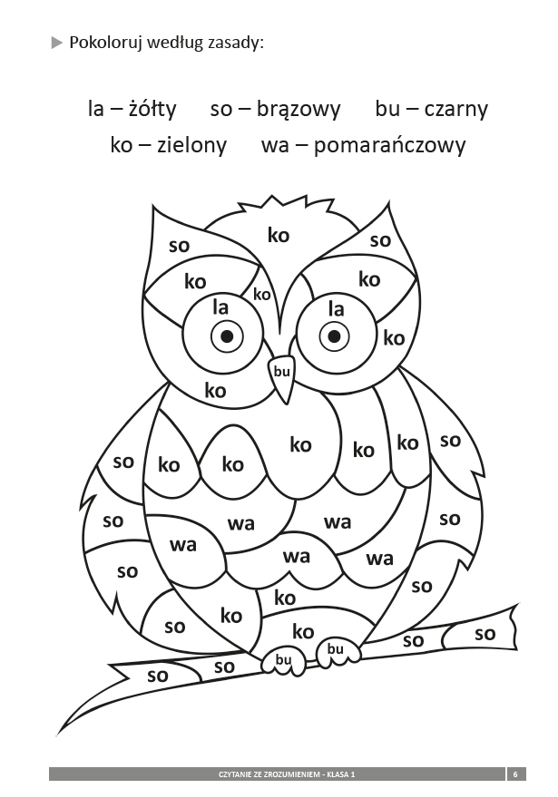
Trochę ciekawostek
1.W budowie sów jest kilka cech, które są inne, niż u pozostałych ptaków. Sowy przystosowały się do funkcjonowania nocą, przy niewielkim oświetleniu. Są dalekowidzami, aby zlokalizować mysz znajdująca się tuż przed nimi, posługują się piórami czuciowymi rozmieszczonymi wokół dzioba. Ich oczy skierowane są do przodu, podobnie, jak oczy ludzi. Pozwala to na precyzyjne ocenianie odległości. Ich bardzo dobry wzrok wspomagany jest przez niezwykły słuch, posiadają tez zdolność bezszelestnego lotu.
2.Ich pióra są bardzo wrażliwe na deszcz i wiatr, dlatego sowy są aktywne gównie w bezwietrzne, pogodne noce
3.Sowy zamieszkują różne ciekawe miejsca: puszczyk np. gniazduje w dziuplach starych drzew, często w budynkach, sowy uszatki mieszkają na obrzeżach lasów i w miejskich parkach, płomykówki gniazdują w budynkach, w miejscach ciemnych i trudno dostępnych, pójdźka legnie się w otworach wentylacyjnych, na strychach lub wieżach.
4.Sowy są naszymi przyjaciółmi- wszystkie są objęte ochrona gatunkową!
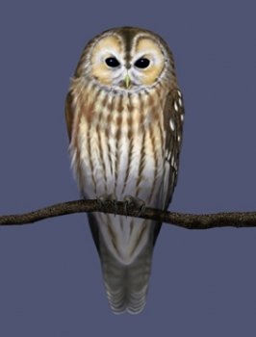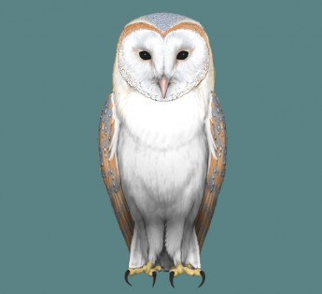
PUSZCZYK PŁOMYKÓWKA
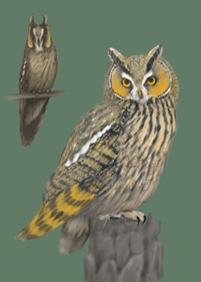 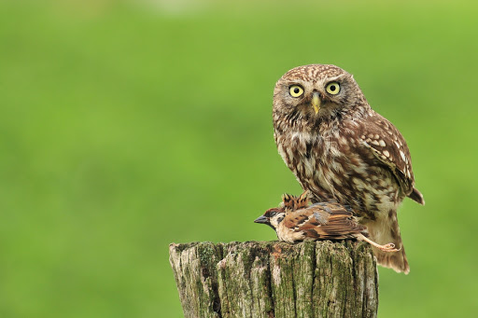 USZATKA PÓJDŹKA

Przykład informacji zwrotnej do nauczyciela

Przykłady informacji zwrotnej:
Imię i nazwisko dziecka: .............................................................
Data: 20.05.2020 (środa)
Proszę wpisać TAK lub NIE
1. Dziecko wysłuchało opowiadania , narysowało do niego ilustracje…
2 Dziecko obejrzało film edukacyjny nt. „ Sowy”….
3.Dziecko wykonywało zabawy i ćwiczenia gimnastyczne ………
4.Dziecko pracowało z „ KARTĄ PRACY- CZYTANIE I KODOWANIE”…
5.Dziecko poznało ciekawostki przyrodnicze dotyczące sów……
W przypadku kart pracy i prac plastycznych najlepiej zrobić zdjęcie i przesłać na adres mailowy.
Pamiętajcie Drodzy Rodzice, że dzieci dopiero się uczą i mają prawo popełniać błędy. ;-), ich prace nie muszą być „jak z obrazka”
Informację zwrotną przesyłajcie proszę na e-mail grupowy: calineczka2020zostanwdomu@gmail.com

Jeśli nie macie takiej możliwości to można skorzystać z Messenger: Aneta Roga lub Bernadeta Niełacna
Informację zwrotną można przesyłać raz w tygodniu, ale musi ona zawierać opis każdego dnia. To Państwo decydujecie , czy wysyłacie informację codziennie czy raz w tygodniu (zbiorową).

